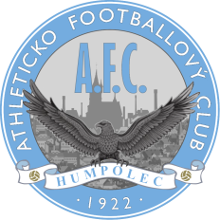
A.F.C. HUMPOLEC
VÁS SRDEČNĚ ZVE NA
48. ročník
ZIMNÍHO FOTBALOVÉHO TURNAJE
„BERNARD CUP 2022“

Kde: HUMPOLEC, městský fotbalový stadion, ul.Okružní
Kdy: leden (29.1.) až březen (12.3.) 2022 (hrací dny soboty, neděle)
Pravidla: dle pravidel FAČR, hrací doba: 2 x 45minut
Povrch: NOVÝ POVRCH - UMT JUTA Grass Master 40/200 pro soutěže do výše ČFL/MSFL
Startovné: 4.948,-Kč
Další info: turnaj pro kategorii MUŽI, každý tým odehraje min. 5 zápasů, poháry, zajímavé a hodnotné věcné ceny, dále bude vyhlášen nejlepší střelec, brankář a hráč turnaje, delegovaný rozhodčí na každý zápas

Kontakt : Jaroslav Kuba, tel.: +420 777 329 570
email: afchumpolec@centrum.cz
web: www.bernardcup.cz ; www.facebook.com/BERNARDCUP

PARTNEŘI TURNAJE

